Guide de l’utilisateur du
Cache de données topographiques vectorielles de l’Ontario
Catégorie de données d’Information géospatiale de l’Ontario
  - Information géospatiale de l’Ontario
  - Direction du numérique, des données, de l’information et des services opérationnels
  - Division de la gestion ministérielle et de l’information
  - Ministère des Richesses naturelles
2 septembre 2026

Avis de non-responsabilité
Ce document technique a été préparé par Sa Majesté le Roi du chef de l’Ontario, représenté par le ministère des Richesses naturelles (le « ministère »). Aucune déclaration ou garantie, expresse ou tacite, reconnue par la loi ou autre, ne s’applique ou n’est faite par le ministère quant au document, son exactitude et son exhaustivité. En aucun cas le ministère ne pourra être tenu responsable de quelque perte de profits, de revenus ou de gains, de quelque réclamation par un tiers, ou de quelque dommage économique, indirect, spécial, imprévu, consécutif, ou exemplaire découlant de n’importe quelles erreurs, inexactitudes ou omissions dans ce document; et en aucun cas la responsabilité du ministère pour de telles erreurs, inexactitudes ou omissions touchant n’importe quelle déclaration, procédure ou action particulière, ne dépassera la contrepartie réelle payée par le demandeur concerné au ministère pour le matériel associé à ce document didactique. À l’exclusion de la responsabilité expressément stipulée ci-dessus, le ministère n’assume aucune obligation, aucun devoir ou aucune responsabilité que ce soit de manière contractuelle, délictuelle ou autre, y compris toute responsabilité ou négligence. Les limites, les exclusions et les avis de non-responsabilité exprimés ci-dessus s’appliquent, quelle que soit la nature de n’importe quelle cause d’action, demande, ou action, incluant sans s’y limiter, la rupture de contrat, la négligence, la responsabilité stricte, le délit civil, ou toute autre théorie juridique, et ils survivront à toutes les violations fondamentales.

Renseignements supplémentaires
Ce document n’est pas conforme à toutes les lignes directrices applicables aux documents numériques accessibles. Pour obtenir un autre format de ce document, veuillez envoyer un courriel à Information géospatiale de l’Ontario à geospatial@ontario.ca.
Pour obtenir de plus amples renseignements sur ce document, veuillez communiquer avec Information géospatiale de l’Ontario à geosptatial@ontario.ca.

Résumé

Mots clés
Cache de données topographiques vectorielles de l’Ontario, Information géospatiale de l’Ontario

Résumé
Ce guide de l’utilisateur fournit des renseignements sur le cache de données topographiques vectorielles de l’Ontario de l’Information géospatiale de l’Ontario (IGO). Le cache est une collection de données topographiques qui ont été prétraitées pour un affichage rapide et homogène à des échelles prédéfinies.

Table des matières
Avis de non-responsabilité 2
Renseignements supplémentaires 2
Résumé 3
Mots clés 3
Résumé 3
Table des matières 4
Liste d’acronymes 5
1. Introduction 6
2. Objectifs 6
3. Cache de données topographiques vectorielles de l’Ontario 6
3.1 Couches 7
3.2 Ajout du cache de données topographiques vectorielles de l’Ontario 10
3.2.1 ArcGIS Pro 10
3.2.2 QGIS 10
3.3 Personnalisation de la symbologie du cache vectoriel 10
4. Liens vers des renseignements complémentaires 12
ANNEXE A: Légende du cache de données topographiques vectorielles de l’Ontario 13

Liste d’acronymes
GEO: Information géospatiale de l’Ontario
MRN : ministère des Richesses naturelles de l’Ontario
NHPN : Réseau national de planification routière
RDHO: Réseau de données hydrographiques de l'Ontario
RFO: Réseau Ferroviaire Ontarien
RPSO: Réseau des pistes et des sentiers de l’Ontario
RRO: Le Réseau routier de l’Ontario
SIG: Système d’information géographique

- Introduction
Le cache de données topographiques vectorielles de l’Ontario est un produit cartographique visuellement attrayant destiné à être utilisé comme carte de base des caractéristiques de l’Ontario. Le cache contient des données faisant autorité pour des caractéristiques telles que les noms de routes, les limites de cantons et les étendues d’eau. Quarante-trois couches de données constituent le cache de données topographiques vectorielles de l’Ontario.
- Objectifs
Ce guide d’utilisation est destiné aux utilisateurs du cache de données topographiques vectorielles de l’Ontario. Le reste de ce document décrit le cache et les couches de données utilisées pour sa création.
- Cache de données topographiques vectorielles de l’Ontario
Le cache de données topographiques vectorielles de l’Ontario est une collection de données topographiques, prétraitées pour un affichage rapide à des échelles prédéfinies. Les données topographiques comprennent à la fois les caractéristiques bâties et naturelles qui composent les paysages de l’Ontario. Le cache ne fournit que des données limitées sur les zones situées en dehors des frontières de l’Ontario, comme aux États-Unis et dans les provinces et territoires adjacents.
Le cache utilise une projection de Mercator sur le Web et des échelles standard (ESRI d’ArcGIS en ligne, Google) pour la connaissance. Pour plus de renseignements, consultez ArcGIS en ligne passe au système de tuiles de Google/Bing : ce que cela signifie pour vous. Le fait d’avoir la même projection, les mêmes niveaux de grossissement (zoom) et le même système de tuiles permet aux utilisateurs de fusionner plus facilement leurs propres cartes avec celles d’autres caches. La légende du cache est présentée à l’annexe A.
Le cache vectoriel est mis à jour deux fois par an. Les couches de données qui y contribuent peuvent avoir des cycles de maintenance et de mise à jour différents. Certaines couches de cache ont été traitées pour optimiser leur affichage dans un produit cartographique. D’autres n’ont connu aucune modification par rapport aux données faisant autorité et sont en symboles. Les symboles cartographiques employés dans le cache sont dissimulés intentionnellement, de façon à ce que l’utilisateur puisse mieux présenter ses données. Puisque le cache de données topographiques vectorielles de l’Ontario est un produit dérivé, les utilisateurs sont invités à télécharger les données qui font autorité à partir du CarrefourGéo Ontario.
Le cache de données topographiques vectorielles de l’Ontario permet d’imprimer à des résolutions plus élevées. Il permet de créer des cartes dans différentes projections sans déformer les caractéristiques ou les étiquettes. La légende du cache vectoriel est présentée à l’annexe A. Le cache vectoriel peut être ajouté à la plupart des logiciels SIG modernes.
Notez que le cache vectoriel ne peut pas être ajouté à ArcMap.
Les données ont été obtenues auprès des sources suivantes :
- GEO
- MRN
- GéoGratis
- États-Unis – Département des transports – Research and Innovative Technology Administration’s Bureau of Transportation Statistics
Le cache est stocké sous forme de fichiers et génère votre carte à la volée, ce qui permet de personnaliser la symbologie. Il a une taille totale d’environ 5 Go et peut être téléchargé à partir d’ArcGIS en ligne.
  - Couches
Les couches suivantes sont incluses dans le cache de données topographiques vectorielles de l’Ontario :
- Aéroports abandonnés
- Atlas de l'Amérique du Nord – Limites administratives
- Atlas de l'Amérique du Nord – Hydrographie
- Atlas de l'Amérique du Nord – Centres habités
- Base de données toponymiques du Canada
- Bâtiments à l'échelle
- Composition améliorée des lots
- Contour de terres
- Cote altimétrique
- Éléments géographiques nommés
- Données à grande échelle, 1:10 m
- Lignes de services publics
- Limites municipales – Palier supérieur et district
- Limites municipales à paliers inférieur et unique
- Les terres humides
- Réseau national de planification routière (NHPN)
- Ontario 30m Hillshade
- Parcs provinciaux réglementés
- Province
- RDHO – Cours d'eau
- RDHO – élément hydrographique linéaire
- RDHO – élément hydrographique
- RDHO – élément hydrographique polygonal
- RDHO – Plans d'eau
- RDHO – Produits cartographiques à petite échelle – Littoral
- RDHO – Produits cartographiques à petite échelle – Plans d'eau
- RDHO – Produits cartographiques à petite échelle – Cours d'eau
- Réseau routier national (RRN) – Manitoba
- Réseau routier national (RRN) – Nunavut
- Réseau routier national (RRN) – Québec
- Réserves de Premières Nations
- RFO – Jonctions
- RFO – Stations de train
- RFO – Lignes de structure
- RFO – Chemins de fer
- RPSO – Segment
- RPSO – Points d’accès
- Produit composite de la base de données Réseau routier de l’Ontario
- Symbole de bâtiment
- Terre de la Couronne fédérale
- Terre de réserve de conservation
- Zones boisées
- Zones fédérales protégées

  - Ajout du cache de données topographiques vectorielles de l’Ontario
    - ArcGIS Pro
Le cache vectoriel peut être ajouté comme n’importe quelle autre couche d’ArcGIS en ligne. Une recherche de « Cache de données topographiques vectorielles de l’Ontario » dans ArcGIS en ligne permettra de trouver le service, puis d’ajouter le cache et de commencer à créer votre carte. Le cache vectoriel peut également être ajouté en utilisant le fichier de couche d’ArcGIS Pro.
    - QGIS
Le cache vectoriel peut être ajouté à QGIS en tant que « New ArcGIS Vector Tile Service Connection » (Nouvelle connexion au service de tuiles vectorielles ArcGIS). Pour plus de renseignements sur l’ajout de couches de tuiles vectorielles, veuillez consulter les fichiers d’aide de QGIS. Le cache vectoriel peut également être ajouté en utilisant le fichier de couche QGIS.
Remarque : Certains utilisateurs de QGIS pourraient voir un avertissement concernant des polices non disponibles. Les étiquettes seront dessinées en l’absence de ces polices, mais pour visualiser la carte telle qu’elle devait apparaître, il est recommandé de télécharger et d’installer sur votre système les polices énumérées dans les messages d’avertissement.
Le cache vectoriel peut également être ajouté en utilisant le fichier de couche QGIS.
  - Personnalisation de la symbologie du cache vectoriel
Lorsque vous utilisez le cache vectoriel, vous pouvez modifier le fichier de style qui définit la symbologie et les étiquettes et enregistrer le nouveau style dans un compte ArcGIS en ligne. Veuillez consulter les documents d’aide d’ESRI pour plus de renseignements sur la manière de modifier le fichier de style.

- Liens vers des renseignements complémentaires
- Information géospatiale de l'Ontario (GEO)
(https://www.ontario.ca/fr/page/information-geospatiale-de-lontario)
- L’application Faire une carte topographique
(https://www.ontario.ca/fr/page/cartes-topographiques)
- Ministère des Richesses naturelles de l’Ontario (https://www.ontario.ca/fr/page/ministere-des-richesses-naturelles)
- CarrefourGéo Ontario: Cache de données topographiques vectorielles de l’Ontario (https://geohub-fr.lio.gov.on.ca/maps/mnrf::cache-de-donn%C3%A9es-topographiques-vectorielles-de-lontario/about)
Pour plus de renseignements sur le cache de données topographiques de l’Ontario, veuillez envoyer un courriel à geospatial@ontario.ca.
Nous souhaitons connaître votre avis. Si vous décelez une absence de données ou des erreurs, nous vous prions d’en prendre une capture d’écran et de nous l’envoyer à geospatial@ontario.ca. Les signalements seront examinés et des corrections seront apportées s’il y a lieu.

ANNEXE A: Légende du cache de données topographiques vectorielles de l’Ontario
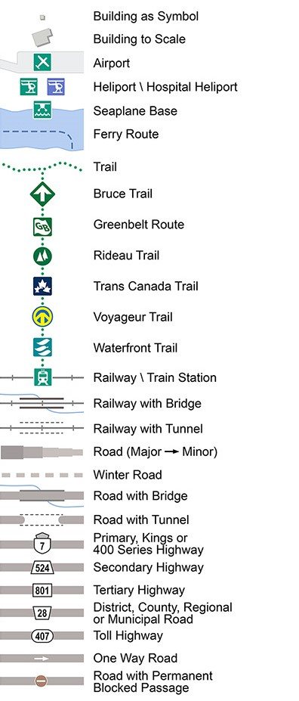
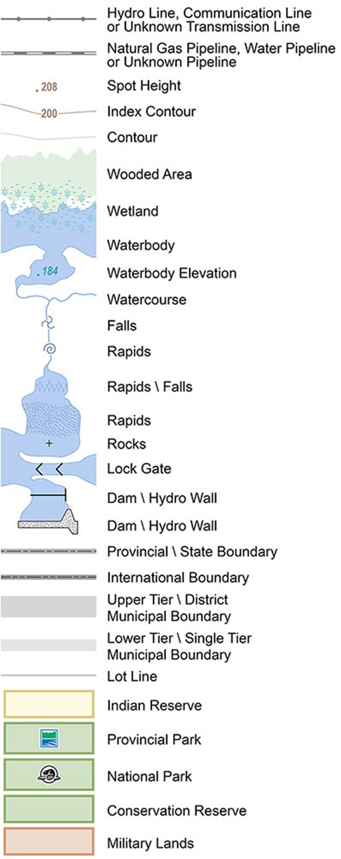
Version 2526.1

